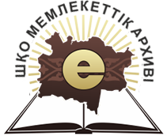

2018 жылға арналған

Шығыс Қазақстан облысының мемлекеттік архивінің және

оның филиалдарының мемлекеттік қызмет көрсету туралы есебі

2018 жылы облыстың мемлекеттік архивімен және оның филиалдарымен көрсетілген мемлекеттік қызметтің саны туралы мәліметтер

Мемлекеттік қызмет қатал түрде әрекеттегі «Архив анықтамаларын беру» мемлекеттік қызметтің Стандарты мен Регламентіне сәйкес көрсетіледі.

Жеке және заңды тұлғалардың өтініштерін орындауда мерзімін өткізіп алмауға жол бермеуге шара қолданылады. Мемлекеттік қызметтің көрсету мерзімін сақтауына тұрақты бақылау жасалынады. «Архив анықтамаларын беру» мемлекеттік қызметінің сапасын және орындау мерзімін тексеру комиссиясы жеке және заңды тұлғалардың сұраныстарын орындау сапасына таңдамалы тексеріс өткізіп, тексеру нәтижесі бойынша актілер құрастырады.

Өтініштерді қабылдау және көрсетілетін мемлекеттік қызмет нәтижесін беру жолдары

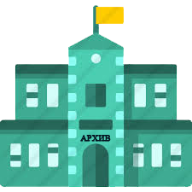
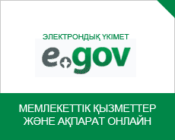
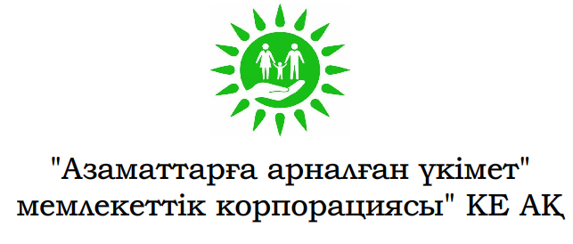

Виртуалды қабылдау бөлмесі

«Цифрлық Қазақстан» мемлекеттік бағдарламасын енгізуіне байланысты, цифрлық технологияларды қолдану есебінен халықтың өмір сапасын жақсарту мақсатында, мемлекеттік архив және филиалдар электрондық үкіметтің веб-пориталы арқылы архив мекемелеріне орындауға келіп түскен өтініштердің санын көбейтуге бағытталған халықпен түсіндірме жұмыстарын өткізді.

Халықты ақпарттандыру мақсатында, ЭҮП, ХҚКО арқылы мемқызмет көрсету туралы жаднамалар таратылды.

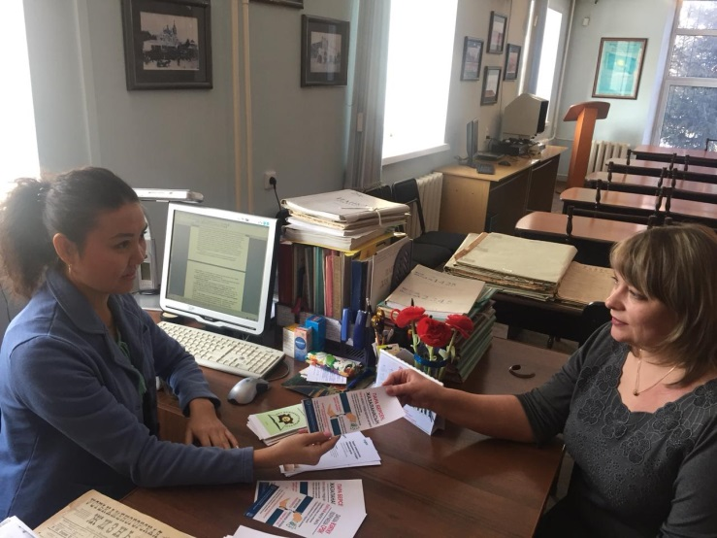
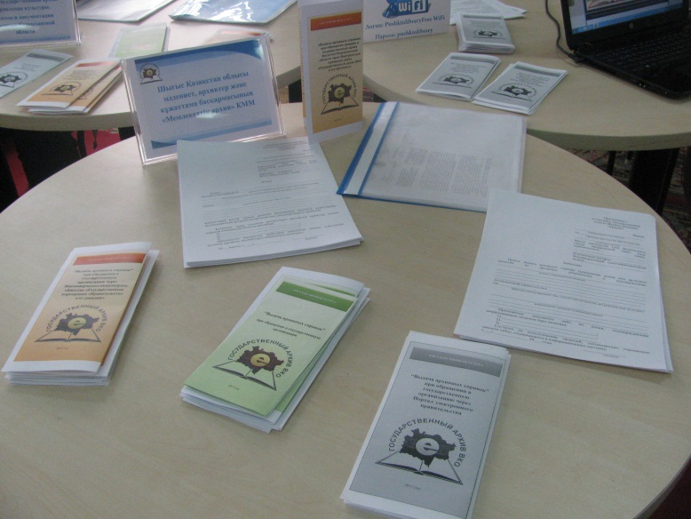

«Архив анықтамаларын беру» мемлекеттік қызметін сапалы түрде және уақытылы көрсету мақсатында, мемлекеттік архив және оның филиалдарының қызметкерелері ХҚКО операторларымен дөңгелек үстелдер мен семинарлар жүргізді.
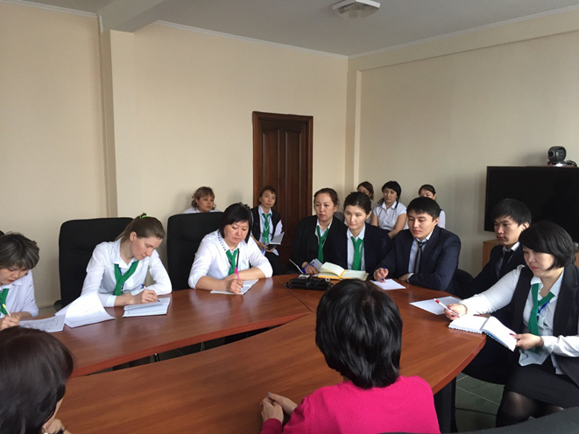

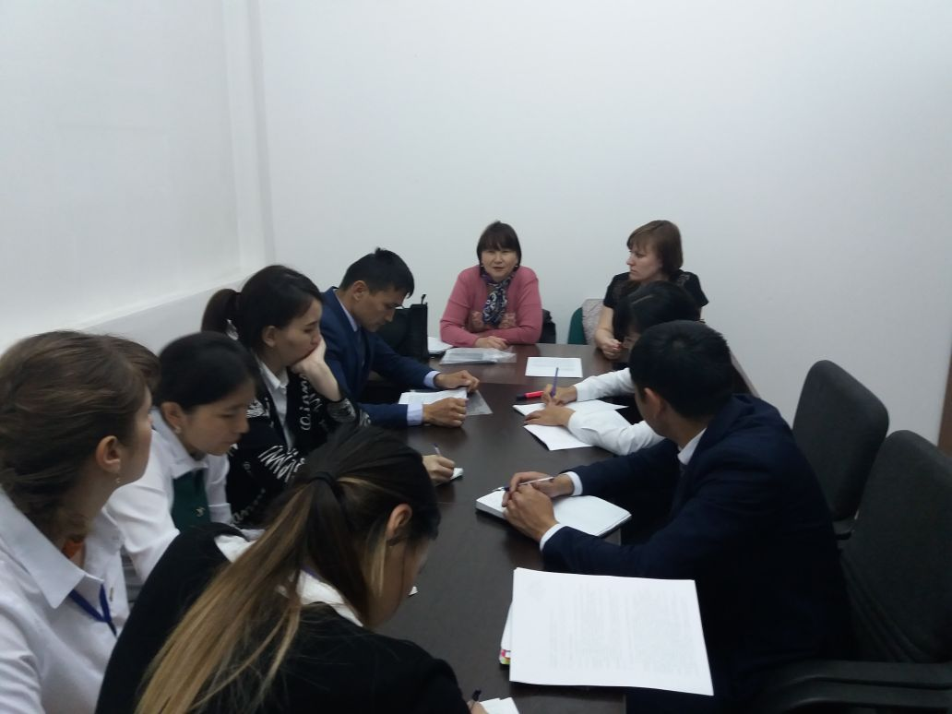

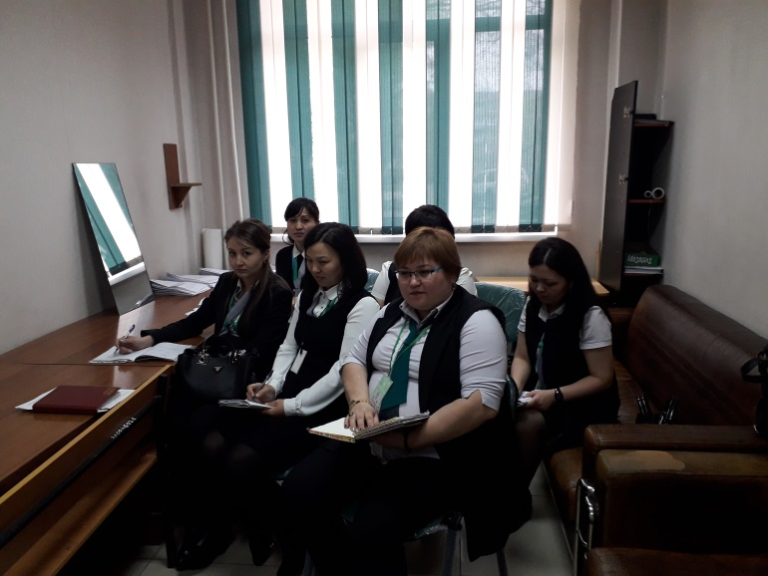

ЭҮП арқылы көрсетілетін мемлекеттік қызметінің үлесін көбейту үшін, қызмет алушыларға өзіне-өзі қызмет ету бұрышы жасалды.

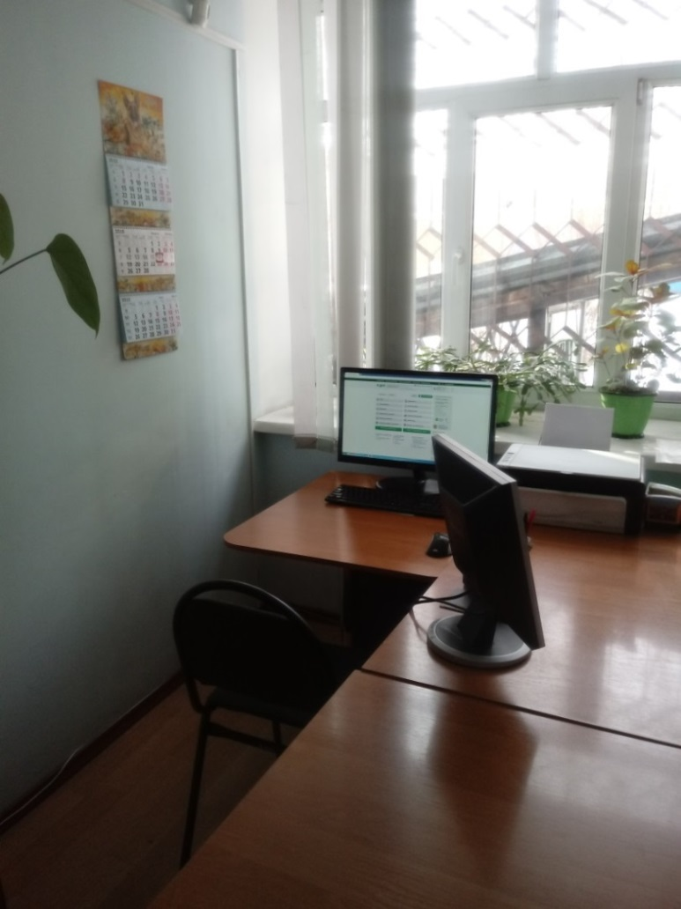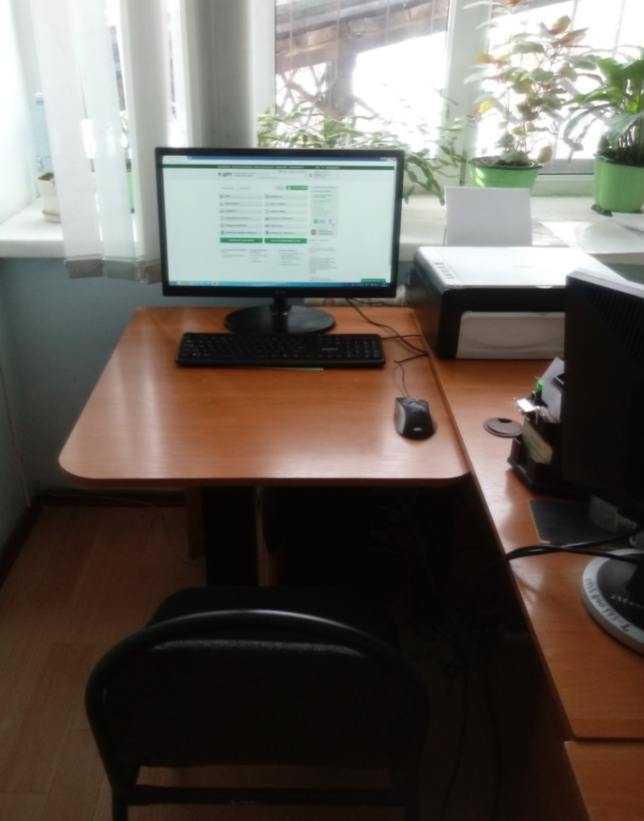
Мемлекеттік қызметті алу альтерантивті әдістері туралы халықты ақпараттандыру мақсатында, 2 оқу кітапшасы және ақпараттық бейне ролик әзірлегнді.

«Архив анықтамаларын беру» мемлекеттік қызметі оқу және ақпараттық бейнеролик
